臺南市110學年度
第五屆
臺南市東光教育籃球聯盟(TDBL)
教師組邀請賽

主辦單位：臺南巿東區東光國民小學教師會
承辦單位：臺南巿東區東光國民小學學務處
協辦單位：南人運動整合行銷工作室
活動日期：111.1.20-23
參賽隊伍：
A
B
C
D
E
F
G
H
I
J
K
L
(共計12隊)。
活動聯絡：臺南巿東區東光國民小學學務處2376534#703

第五屆臺南市東光教育籃球聯盟(TDBL)教師組邀請賽計畫
- 宗旨：成立本聯盟(東光教育籃球聯盟Tainan Dongguang education Basketball League)推廣籃球運動，促進聯誼交流，培養本巿教師正當休閒運動習慣。
- 主辦單位：臺南市東區東光國小教師會
- 承辦單位：臺南市東區東光國小教師會
- 協辦單位：南人運動整合行銷工作室
- 比賽日期：111年1月20-23日。
- 比賽地點：東光國小東光館
- 組別：教師組(訂於每年1月) □學生組(訂於每年5月)。
- 報名資格及方式：
- 本巿高級中等以下學校及幼兒園教職員。(大專院校待討論)
- 參賽身份別：
(1)正式教師、代理、代課教師A(16節以上)。
(2)職員、社團、團隊、專任教練，代課教師B（1-15節）。
- 身份別限制：
- 正式、代理教師：檢附完整報名表，無上場限制。
- 代課教師A：每週滿16節，檢附109年10-12月學校勞保投保證明(投保薪資需達23000元以上)，無上場限制。
- 職員、社團、團隊、專任教練，代課教師B（1-15節）、實習老師：以上身份需大專畢業，檢附110年10-12月學校勞保投保證明，每場限上場2節，單節限1位上場。
- 每隊需至少1位女老師(或年滿50歲男老師，但希望以女老師優先)，於每場第2節上場，需上場滿1節或相同身份球員輪替上場，合計滿10分鐘，女老師或年滿50歲男老師，互為攻守。
- 併隊/校說明：併隊/校，班級合計上限為99班(不含幼兒園、資源班，幼兒園視為校單位)。
- 報名自即日起至111年1月4日止（預計12隊）。
- 費用：依賽程，共同分攤競賽紀錄、裁判等相關費用。
- 活動負責人東光國小李鎮宇老師0958988904。
- 本活動採網路報名(請加LINE回報較快或E-MAIL：tnshingo@tn.edu.tw)
- 校內無法成隊，但有意參與活動之教育伙伴，可聯繫活動負責人東光國小李鎮宇老師，如有機會可協助媒合併校，特殊個案，再經領隊會議討論。
- 領隊會議暨抽籤日期：111年1月5日【星期三】16:30於東光國小東光館舉行，未到者由代抽。
- 比賽規則：
- 比賽制度：分小組賽、單淘汰賽。
      - 分四節，每節10分鐘，依規則停開錶。每節限暫停一次，前三節不停錶，最後一節倒數2分鐘停開錶。
      - 個人犯規五次畢業離場，團隊犯規每節第五次開始加罰。
      - 其餘規則依國際賽事規章。
- 比賽用球：本次比賽採用ANGO籃球室內七號球。
- 獎勵：依戰績頒發獎座。
- 注意事項：
1.每隊比賽需著統一款色、有號碼之球衣，若無則穿著大會準備之號碼衣。
十五、本活動依教育部體育署大型體育運動賽會及活動防疫注意事項辦理，並配合最新公告防
疫政策滾動式調整。
十六、本辦法如有未盡事宜，由承辦隨時修正公布之。
第五屆臺南市東光教育籃球聯盟(TDBL)教師組邀請賽
賽程表(擬定)
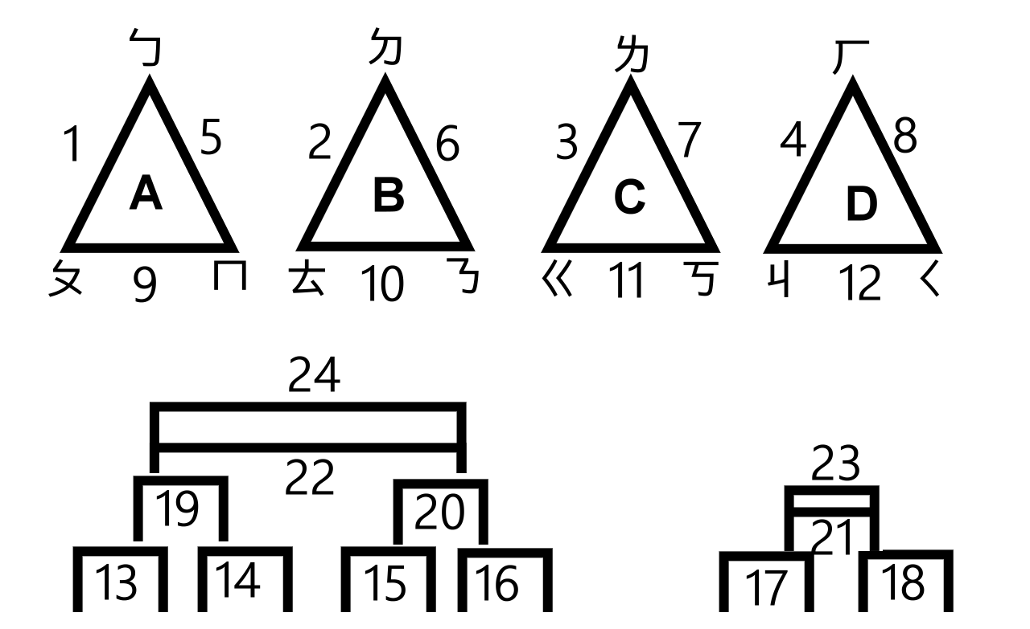
甲組複賽 乙組複賽
說明：

賽程明細表 甲：東光國小 12隊場24場

日期 | 場次 | 時間 | 組別 | （淺色右）隊名（深色左） | 成績 | 備註
1/20  星  期  四 | 1 | 14:00-15:00
1/20  星  期  四 | 2 | 15:00-16:00
1/20  星  期  四 | 3 | 16:00-17:00
1/20  星  期  四 | 4 | 17:00-18:00

1/21  星  期  五 | 5 | 8:00-9:00
1/21  星  期  五 | 6 | 9:00-10:00
1/21  星  期  五 | 7 | 10:00-11:00
1/21  星  期  五 | 8 | 11:00-12:00
1/21  星  期  五 | 9 | 12:30-13:30
1/21  星  期  五 | 10 | 13:30-14:30
1/21  星  期  五 | 11 | 14:30-15:30
1/21  星  期  五 | 12 | 15:30-16:30
1/21  星  期  五 | 13 | 16:30-17:30 | 甲組 |  |  | 8強賽
1/21  星  期  五 | 14 | 17:30-18:30 | 甲組 |  |  | 8強賽

1/22  星  期  六 | 15 | 8:00-9:00 | 甲組 |  |  | 8強賽
1/22  星  期  六 | 16 | 9:00-10:00 | 甲組 |  |  | 8強賽
1/22  星  期  六 | 17 | 10:00-11:00 | 乙組 |  |  | 4強賽
1/22  星  期  六 | 18 | 11:00-12:00 | 乙組 |  |  | 4強賽
1/22  星  期  六 | 19 | 12:30-13:30 | 甲組 |  |  | 4強賽
1/22  星  期  六 | 20 | 13:30-14:30 | 甲組 |  |  | 4強賽
1/22  星  期  六 | 21 | 14:30-15:30 | 乙組 |  |  | 季殿
1/22  星  期  六 | 22 | 15:30-16:30 | 甲組 |  |  | 季殿
1/22  星  期  六 | 23 | 16:30-17:30 | 乙組 |  |  | 冠亞
1/22  星  期  六 | 24 | 17:30-18:30 | 甲組 |  |  | 冠亞

四、參賽隊伍名單(略)
各校參賽核定資料因公文附件檔案限制，暫留存本校。

